Муниципальное автономное общеобразовательное учреждение

«Средняя общеобразовательная школа №23»

|  |  |
| --- | --- |
| ПРИНЯТА  На заседании педагогического совета  Протокол № 1  от « 30 » августа 2024 г. | УТВЕРЖДЕНА  приказом от 02.09.2024 № 02-09-21-О |

ДОПОЛНИТЕЛЬНАЯ ОБЩЕОБРАЗОВАТЕЛЬНАЯ ПРОГРАММА -

ДОПОЛНИТЕЛЬНАЯ ОБЩЕРАЗВИВАЮЩАЯ ПРОГРАММА

ЕСТЕСТВЕННО- НАУЧНОЙ НАПРАВЛЕННОСТИ

**«ГИМНАСТИКА ДЛЯ УМА»**

Возраст обучающихся: 9 – 10 лет (3 класс)

Срок реализации:1 год

Автор-составитель:

Логинова Е.С.

учитель начальных классов

Великий Новгород

2024 год

Пояснительная записка

Дополнительная общеобразовательная программа — дополнительная общеразвивающая программа естественно-научнойнаправленности«Гимнастика для ума» разработана на основе:

- Федерального закона от 29 декабря 2012 года № 273-ФЗ «Об образовании в Российской Федерации»;

- Приказа Министерства просвещения РФ «Об утверждении Порядка организации и осуществления образовательной деятельности по дополнительным общеобразовательным программам от 9 ноября 2018 г. N196;

- Постановления Главного государственного санитарного врача РФ от 28 сентября 2020 г. N 28 «Об утверждении санитарных правил СП 2.4.4.3648-20 "Санитарно-эпидемиологические требования к организациям воспитания и обучения, отдыха и оздоровления детей и молодёжи»;

- Письма Минобрнауки России от 18.11.2015 N 09-3242 "О направлении информации" (вместе с "Методическими рекомендациями по проектированию дополнительных общеразвивающих программ (включая разноуровневые программы)";

- программы развития познавательных способностей учащихся младших классов Н.А. Криволаповой, И.Ю. Цибаевой «Умники и умницы» (модифицированной);

- с использованием методического пособия О. Холодовой «Юным умникам и умницам». – Москва: РОСТ книга, 2007 г. – с. 191 – 210.

**Направленность программы:** естественно — научная

**Актуальность:**

Во время занятий по программе происходит становление у детей развитых форм самосознания и самоконтроля, у них исчезает боязнь ошибочных шагов, снижается тревожность и необоснованное беспокойство. В результате этих занятий ребята достигают значительных успехов в своём развитии, а полученные умения применяют в учебной работе.

**Новизна:**

На занятиях по программе «Гимнастика для ума» ребёнку предлагаются задания *неучебного* характера. Так серьёзная работа принимает форму игры, что очень привлекает и заинтересовывает младших школьников. Таким образом, принципиальной задачей предлагаемого курса является именно развитие познавательных способностей и общеучебных умений и навыков, а не усвоение каких-то конкретных знаний и умений.

В основе построения программы лежит принцип разнообразия творческо-поисковых задач. При этом основными аспектами выступают два следующих аспекта разнообразия: по содержанию и по сложности задач.

Систематический курс, построенный на таком разнообразном неучебном материале, создает благоприятные возможности для развития важных сторон личности ребёнка.

**Педагогическая целесообразность:**

Педагогическая целесообразность данной программы обусловлена тем, что данный систематический курс создает условия для развития у детей познавательных интересов, формирует стремление ребёнка к размышлению и поиску, вызывает у него чувство уверенности в своих силах, в возможностях своего интеллекта.

Обучение основывается **на педагогических принципах:**

- личностно-ориентированного подхода;

-систематичности, наглядности и последовательности обучения;

-сотрудничества и ответственности.

**Отличительные особенности:**

Основное время на занятиях занимает самостоятельное выполнение детьми *логически-поисковых заданий.* Благодаря этому у детей формируются общеучебные умения: самостоятельно действовать, принимать решения, управлять собой в сложных ситуациях.

**Объем программы:**

Обучение происходит в течение 1 года (34 часа).

**Формы занятий:** очная; групповая; коллективная

Занятия рассчитаны на коллективную, групповую и индивидуальную работу. Они построены таким образом, что один вид деятельности сменяется другим. Это позволяет сделать работу детей динамичной, насыщенной и менее утомительной.

Основное время на занятиях занимает самостоятельное решение детьми *поисковых задач.*

На каждом занятии проводится *коллективное обсуждение* решения задачи определенного вида. На этом этапе у детей формируется такое важное качество, как осознание собственных действий, самоконтроль, возможность дать отчет в выполняемых шагах при решении задач любой трудности.

На каждом занятии после самостоятельной работы проводится *коллективная проверка решения задач.* Такой формой работы создаются условия для нормализации самооценки у всех детей, а именно: повышения самооценки у детей, у которых хорошо развиты мыслительные процессы, но учебный материал усваивается в классе плохо за счет отсутствия, например, внимания. У других детей может происходить снижение самооценки, потому что их учебные успехи продиктованы, в основном, прилежанием и старательностью.

В курсе используются задачи разной сложности, поэтому все дети, участвуя в занятиях, могут почувствовать уверенность в своих силах (подбираются задачи, которые они могут решать успешно).

Ребенок на этих занятиях сам оценивает свои успехи. Это создает особый положительный эмоциональный фон: раскованность, интерес, желание научиться выполнять предлагаемые задания.

Программой предусматривается следующие **формы работы**:

- наблюдение;

-анкетирование;

- тестирование.

**Цель:**

развитие познавательных способностей учащихся на основе системы развивающих занятий

**Задачи:**

Принципиальной задачей предлагаемой программы является именно развитие познавательных способностей и общеучебных умений и навыков, а не усвоение каких-то конкретных знаний и умений:

- развитие мышления в процессе формирования основных приемов мыслительной деятельности: анализа, синтеза, сравнения, обобщения, классификации, умение выделять главное, доказывать и опровергать, делать несложные выводы;

- развитие психических познавательных процессов: различных видов памяти, внимания, зрительного восприятия, воображения;

- развитие языковой культуры и формирование речевых умений: четко и ясно излагать свои мысли, давать определения понятиям, строить умозаключения, аргументировано доказывать свою точку зрения;

- формирование навыков творческого мышления и развитие умения решать нестандартные задачи;

- развитие познавательной активности и самостоятельной мыслительной деятельности учащихся;

- формирование и развитие коммуникативных умений: умение общаться и взаимодействовать в коллективе, работать в парах, группах, уважать мнение других, объективно оценивать свою работу и деятельность одноклассников;

- формирование навыков применения полученных знаний и умений в процессе изучения школьных дисциплин и в практической деятельности.

**Формирование ключевых компетентностей:**

- компетентность общения как способность адекватного ситуациям взаимодействия, нахождения способов формирования и формулирования мысли;

- компетентность социального взаимодействия как способность адекватного ситуациям установления взаимопонимания, избегания конфликтов, создания климата доверия;

- общекультурная компетентность;

 компетентность личного самосовершенствования.

**Ожидаемые результаты:**

В результате обучения по данной программе учащиеся должны научиться:  
- логически рассуждать, пользуясь приемами анализа, сравнения, обобщения, классификации, систематизации;

- обоснованно делать выводы, доказывать;

- обобщать математический материал;

- находить разные решения нестандартных задач.

Но, основной показатель качества освоения программы - личностный рост обучающегося, его самореализация и определение своего места в детском коллективе.

*К концу третьего года обучения учащиеся должны уметь:*

- использовать операции логического мышления для решения новых задач в незнакомых ситуациях;

- решать нестандартные задачи по математике.

**Формы подведения итогов:**

- участие в олимпиадах, в конкурсах на разных уровнях;  
- участие в математических декадах (выпуск газет, составление кроссвордов, викторин и т. д.);

- участие в интеллектуальных играх (КВН; Парад умников; Брейн -ринги; Математические турниры и т.д.)

Для отслеживания результатов предусматриваются следующие *формы контроля:*

* Стартовый, позволяющий определить исходный уровень развития обучающихся по методикам Холодовой О., Криволаповой Н.А. (тестирование);
* Текущий:

-прогностический, то есть проигрывание всех операций учебного действия до начала его реального выполнения;

- пооперационный, то есть контроль за правильностью, полнотой и последовательностью выполнения операций, входящих в состав действия;

-рефлексивный, контроль, обращенный на ориентировочную основу, «план» действия и опирающийся на понимание принципов его построения;

-контроль по результату, который проводится после осуществления учебного действия методом сравнения фактических результатов или выполненных операций с образцом.

* Итоговый контроль в формах:

-анкетирование;

- активность обучающихся

* Самооценка и самоконтроль определение учеником границ своего «знания - незнания», своих потенциальных возможностей, а также осознание тех проблем, которые ещё предстоит решить в ходе осуществления деятельности.

Содержательный контроль и оценка результатов учащихся предусматривает выявление индивидуальной динамики качества усвоения предмета ребёнком и не допускает сравнения его с другими детьми.

**Возраст:** 9 – 10 лет (3 класс)

**Режим занятий:** 1 час в неделю, 34 занятия в год. Продолжительность занятий 40 минут. Во время занятий предусмотрены 10-минутные перерывы для снятия

напряжения и отдыха.

**Тематическое планирование.**

|  |  |  |  |  |  |
| --- | --- | --- | --- | --- | --- |
| **№ п/п урока** | **Тема занятия** | **Кол — во часов** | | | **Формы аттестации** |
| **всего** | **теория** | **практика** |  |
| 1 | Выявление уровня развития внимания, восприятия, воображения, памяти и мышления. | 1 | 0,5 | 0,5 | тестирование |
| 2 | Развитие концентрации внимания. Совершенствование мыслительных операций. Нестандартные задачи. | 1 | 0,5 | 0,5 | наблюдение |
| 3 | Тренировка внимания. Совершенствование мыслительных операций. Развитие умения решать нестандартные задачи. | 1 | 0,5 | 0,5 | наблюдение |
| 4 | Тренировка слуховой памяти. Совершенствование мыслительных операций. Развитие умения решать нестандартные задачи. | 1 | 0,5 | 0,5 | наблюдение |
| 5 | Тренировка зрительной памяти. Совершенствование мыслительных операций. Развитие умения решать нестандартные задачи. | 1 | 0,5 | 0,5 | наблюдение |
| 6 | Развитие логического мышления. Поиск закономерностей. Развитие умения решать нестандартные задачи. | 1 | 0,5 | 0,5 | наблюдение |
| 7 | Совершенствование воображения. Развитие наглядно-образного мышления. Задания по перекладыванию спичек. Ребусы. | 1 | 0,5 | 0,5 | наблюдение |
| 8 | Развитие быстроты реакции. Задания повышенной сложности. Развитие умения решать нестандартные задачи. | 1 | 0,5 | 0,5 | наблюдение |
| 9 | Развитие концентрации внимания. Совершенствование мыслительных операций. Нестандартные задачи. | 1 | 0,5 | 0,5 | наблюдение |
| 10 | Тренировка внимания. Совершенствование мыслительных операций. Развитие умения решать нестандартные задачи. | 1 | 0,5 | 0,5 | наблюдение |
| 11 | Тренировка слуховой памяти. Совершенствование мыслительных операций. Развитие умения решать нестандартные задачи. | 1 | 0,5 | 0,5 | наблюдение |
| 12 | Тренировка зрительной памяти. Совершенствование мыслительных операций. Развитие умения решать нестандартные задачи. | 1 | 0,5 | 0,5 | наблюдение |
| 13 | Развитие логического мышления. Поиск закономерностей. Развитие умения решать нестандартные задачи. | 1 | 0,5 | 0,5 | наблюдение |
| 14 | Совершенствование воображения. Развитие наглядно-образного мышления. Задания по перекладыванию спичек. Ребусы. | 1 | 0,5 | 0,5 | наблюдение |
| 15 | Развитие быстроты реакции. Задания повышенной сложности. Развитие умения решать нестандартные задачи. | 1 | 0,5 | 0,5 | наблюдение |
| 16 | Развитие концентрации внимания. Совершенствование мыслительных операций. Нестандартные задачи. | 1 | 0,5 | 0,5 | наблюдение |
| 17 | Тренировка внимания. Совершенствование мыслительных операций. Развитие умения решать нестандартные задачи. | 1 | 0,5 | 0,5 | наблюдение |
| 18 | Тренировка слуховой памяти. Совершенствование мыслительных операций. Развитие умения решать нестандартные задачи. | 1 | 0,5 | 0,5 | наблюдение |
| 19 | Тренировка зрительной памяти. Совершенствование мыслительных операций. Развитие умения решать нестандартные задачи. | 1 | 0,5 | 0,5 | наблюдение |
| 20 | Развитие логического мышления. Поиск закономерностей. Развитие умения решать нестандартные задачи. | 1 | 0,5 | 0,5 | наблюдение |
| 21 | Совершенствование воображения. Развитие наглядно-образного мышления. Задания по перекладыванию спичек. Ребусы. | 1 | 0,5 | 0,5 | наблюдение |
| 22 | Развитие быстроты реакции. Задания повышенной сложности. Развитие умения решать нестандартные задачи. | 1 | 0,5 | 0,5 | наблюдение |
| 23 | Развитие концентрации внимания. Совершенствование мыслительных операций. Нестандартные задачи. | 1 | 0,5 | 0,5 | наблюдение |
| 24 | Тренировка внимания. Совершенствование мыслительных операций. Развитие умения решать нестандартные задачи. | 1 | 0,5 | 0,5 | наблюдение |
| 25 | Тренировка слуховой памяти. Совершенствование мыслительных операций. Развитие умения решать нестандартные задачи. | 1 | 0,5 | 0,5 | наблюдение |
| 26 | Тренировка зрительной памяти. Совершенствование мыслительных операций. Развитие умения решать нестандартные задачи. | 1 | 0,5 | 0,5 | наблюдение |
| 27 | Развитие логического мышления. Поиск закономерностей. Развитие умения решать нестандартные задачи. | 1 | 0,5 | 0,5 | наблюдение |
| 28 | Совершенствование воображения. Развитие наглядно-образного мышления. Задания по перекладыванию спичек. Ребусы. | 1 | 0,5 | 0,5 | наблюдение |
| 29 | Развитие быстроты реакции. Задания повышенной сложности. Развитие умения решать нестандартные задачи. | 1 | 0,5 | 0,5 | наблюдение |
| 30 | Развитие концентрации внимания. Совершенствование мыслительных операций. Нестандартные задачи. | 1 | 0,5 | 0,5 | наблюдение |
| 31 | Тренировка внимания. Совершенствование мыслительных операций. Развитие умения решать нестандартные задачи. | 1 | 0,5 | 0,5 | наблюдение |
| 32 | Тренировка слуховой памяти. Совершенствование мыслительных операций. Развитие умения решать нестандартные задачи. | 1 | 0,5 | 0,5 | наблюдение |
| 33 | Тренировка зрительной памяти. Совершенствование мыслительных операций. Развитие умения решать нестандартные задачи. | 1 | 0,5 | 0,5 | наблюдение |
| 34 | Выявление уровня развития внимания, восприятия, воображения, памяти и мышления на конец учебного года. | 1 | 0,5 | 0,5 | активность обучающихся, анкетирование |
|  | ИТОГО К ОБУЧЕНИЮ | 34 | 17 | 17 |  |

**Содержание программы**

Задания повышенной сложности (5 ч)

Программа « Гимнастика для ума» в 3 классе, продолжая и углубляя общие линии этого направления, заложенные в первых двух классах, имеет и свои особенности.

Одна из таких особенностей - смещение акцента на усиление роли логически-поисковых заданий и логических задач для развития мышления учащихся. Это, конечно, не означает отсутствия материала для целенаправленного развития других познавательных процессов, но удельный вес заданий на развитие мышления заметно возрастает, а сами задания становятся более разнообразными как по содержанию, так и по форме их представления.

Методы и приёмы организации деятельности третьеклассников на занятиях по программе в большей степени, чем для первоклассников, ориентированы на усиление самостоятельной практической и умственной деятельности, на развитие навыков контроля и самоконтроля, а также познавательной активности детей.

Нестандартные задачи (5 ч)

Умение ориентироваться в тексте задачи - важный результат и важное условие общего развития ученика. Но тех задач, которые имеются в школьных учебниках, недостаточно. Очень важно приучать ребят решать и нестандартные задачи, тематика которых не является сама по себе объектом изучения. Нужно воспитывать в детях любовь к красоте логических рассуждений. Задачи, предлагаемые в этом разделе, различаются не только по содержанию, но и по

сложности. На каждом занятии обязательно проводится коллективное обсуждение решения задачи.

Тренировка внимания (5 ч)

Материал, включенный в рабочие тетради, ставит своей целью совершенствование различных сторон внимания и увеличение объема произвольного внимания детей. Однако уровень трудности заданий значительно возрастает.

Выполнение заданий подобного типа способствует формированию таких жизненно важных умений, как умение целенаправленно сосредотачиваться, вести поиск нужного пути, оглядываясь, а иногда и возвращаясь назад, находить самый короткий путь, решая двух-трехходовые задачи.

Тренировка слуховой памяти (5 ч)

Также в третьем классе вводится большое количество разнообразных занимательных заданий и упражнений, в процессе выполнения которых у ребёнка не только формируются лингвистические знания, умения и навыки, но одновременно вырабатывается и совершенствуется ряд интеллектуальных качеств, таких как: словесно-логическое мышление, внимание, память, воображение, наблюдательность, речевые способности. Эти упражнения воспитывают у учащихся познавательный интерес к родному языку.

Тренировка зрительной памяти (5 ч)

Для развития внимания и зрительной памяти в каждое занятие включен зрительный диктант.

У детей, в процессе выполнения заданий, увеличивается объём зрительного и слухового запоминания, развивается смысловая память, восприятие и наблюдательность, закладывается основа для рационального использования сил и времени.

Поиск закономерностей (5 ч)

Задания из области математики будут перемежаться с заданиями из области русского языка или музыки: ребусами, кроссвордами и так далее. Такое чередование заданий способствует развитию гибкости мышления, заставляет находить оригинальные, нестандартные способы выхода из затруднительных ситуаций. Это весьма важно, поскольку при выполнении таких заданий ребёнок, который не усвоил какой-то учебный материал и поэтому плохо решает типовые задачи, может почувствовать вкус успеха и обрести уверенность в своих силах. Ведь решение логически-поисковых задач опирается на поисковую активность и сообразительность ребёнка.

Задания по перекладыванию спичек. Ребусы (5 ч)

В рабочие тетради включены задания на преобразование и перестроение фигур и предметов (задания с использованием спичек); на отгадывание изографов, на разгадывание ребусов.

**Календарный учебный график.**

*Учебные четверти и каникулы:*

|  |  |  |  |  |
| --- | --- | --- | --- | --- |
| ***Учебные периоды*** | ***Классы*** | ***Срок начала***  ***учебного периода*** | ***Срок окончания***  ***учебного периода*** | ***Количество учебных недель*** |
| 1 четверть | 1-4 | 02.09.2024 | 25.10.2024 | 8 |
| 2 четверть | 1-4 | 04.11.2024 | 27.12.2024 | 8 |
| 3 четверть | 1 | 09.01.2025 | 14.02.2025 | 5 |
|  |  | 24.02.2025 | 28.03.2025 | 5 |
| 3 четверть | 2-4 | 09.01.2025 | 28.03.2025 | 11 |
| 4 четверть | 1-4 | 07.04.2025 | 28.05.2025 | 7 |

|  |  |  |  |
| --- | --- | --- | --- |
| Каникулярный период | Дата | | Количество дней |
| начало | окончание |
| Осенние каникулы | 26.10.2024 | 03.11.2024 | 9 |
| Зимние каникулы | 28.12.2024 | 08.01.2025 | 12 |
| Весенние каникулы | 29.03.2025 | 06.04.2025 | 9 |
| Дополнительные каникулы для 1 классов | 15.02.2025 | 23.02.2025 | 9 |
| Летние каникулы | 29.05.2025 | 31.08.2025 | Не менее 8 недель |

*Занятия на каникулах могут проводиться.*

|  |  |  |  |  |  |  |  |  |  |  |
| --- | --- | --- | --- | --- | --- | --- | --- | --- | --- | --- |
| **Название программы** | **кол-во занятий в месяц** | | | | | | | | | |
| сент | окт | нояб | дек | янв | фев | март | апр | май | итого |
| "Гимнастика для ума» 3 класс | 4 | 4 | 4 | 4 | 3 | 4 | 4 | 4 | 3 | 34 |

**Методическое обеспечение**

**Оснащение:**

Парты и стулья; стеллажи для хранения методических материалов; компьютер (у педагога с действующим интернетом); проектор.

Методические материалы: рабочие программы; конспекты, материалы и задания для обучающихся; презентации; видеоматериалы и др.

**Использование наглядных пособий:**

* схематических или символических (таблицы, схемы, рисунки и т.п.);
* картинных и картинно-динамических (картины, иллюстрации, слайды, видеозаписи, фотоматериалы и др.);
* дидактических пособий (карточки, раздаточный материал, вопросы и задания для устного или письменного опроса, упражнения и др.)

Дидактический материал подбирается и систематизируется в соответствии с учебно-тематическим планом (по каждой теме), возрастными и психологическими особенностями детей.

**Методическое пособие:**

О.А.Холодова «Юным умникам и умницам» рабочая тетрадь в 2-х частях.

**Список литературы.**

|  |  |  |  |
| --- | --- | --- | --- |
| **№** | **Автор, год издания** | **Название пособия** | **Вид пособия** |
| 1. | Криволапова Н.А. Учимся учиться [Текст]: программа развития познавательных способностей учащихся младших классов / Н.А. Криволапова, И.Ю. Цибаева. – Курган: Ин - т повыш. квалиф**.** и переподготовки раб-ов образования**,** 2005. – 34 с. – ( Серия «Умники и умницы») | | Программа развития познавательных способностей учащихся |
| 2. | Григорьев Д.В. Внеурочная деятельность школьников [Текст]: методический конструктор: пособие для учителя / Д.В.Григорьев, П.В.Степанов. – М.: Просвещение, 2010. – 223 с. – (Стандарты второго поколения) | | Пособие для учителя |

### **Приложения**

**Тесты на выявление уровня развития внимания у детей.**

### **Тест «Таблицы Шульте»**

Перед вами расположены таблицы с цифрами, разбросанными в разном порядке от 1 до 24. Необходимо смотреть в центр таблицы, чтобы охватить взглядом всю таблицу целиком, и называть цифры в порядке возрастания от 1 до 25.

Нужно стараться называть как можно быстрее и правильнее. Засеките время, за которое ребенок называет одну таблицу. Хорошо, когда ему требуется 30-40 секунд на каждую таблицу.

Лучше выполнять за один подход все таблицы сразу. И как можно чаще практиковаться.

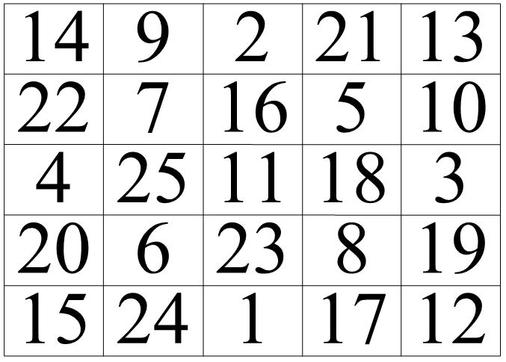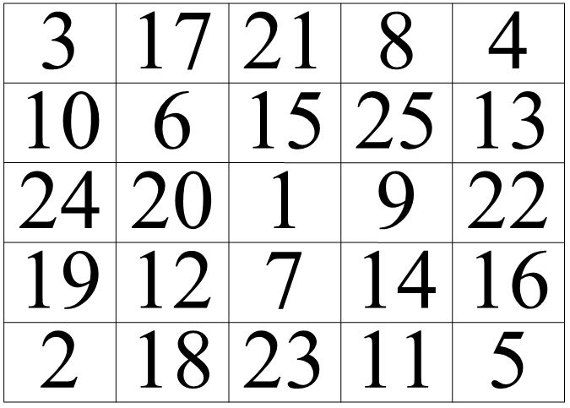

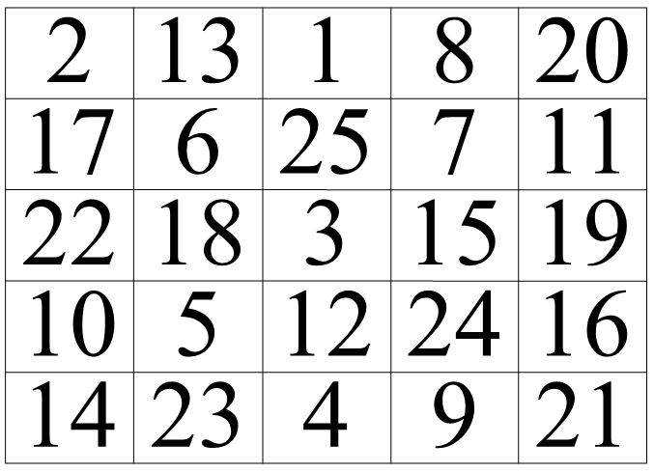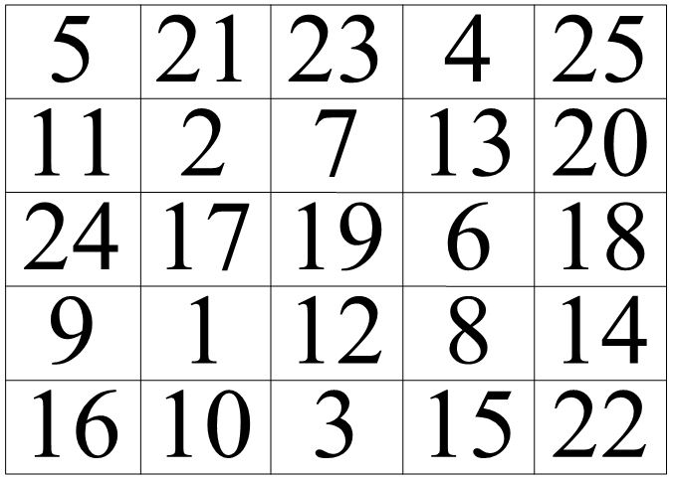

### **Методика Шульте — Горбова «Красно-черная таблица»**

Эта методика используется для оценки переключения и распределения внимания.

Перед вами расположены таблицы Шульте, но с цветными числами: черного цвета от 1 до 25 и красного цвета от 1 до 24. Необходимо называть попеременно одну черную и одну красную.

Например, 1 черное и 24 красное, 2 черное и 23 красное и так далее до 25 черное и 1 красное.

Нужно постараться уместиться в 2 минуты. Если ребенок затратит меньшее количество времени, то будет просто замечательно.

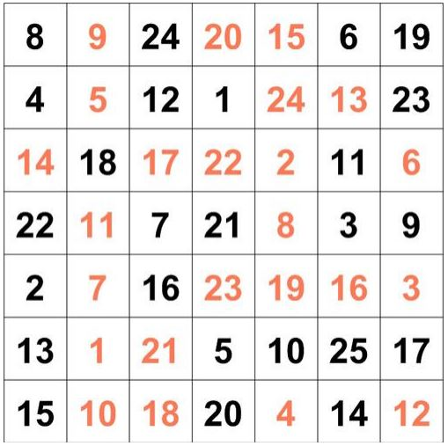

### **Методика Пьерона-Рузена**

Это методика используется для оценки уровня концентрации внимания. Перед вами ряд геометрических фигур с проставленными в них значками.

Необходимо проставить во всех геометрических фигурах во всех рядах соответствующие символы: в квадратах — галку, в треугольниках — минус, в кругах — плюс, в ромбах — точку.

Лучше делать этот тест на бумаге. Если бумаги нет под рукой, то можно тренироваться называя вслух.

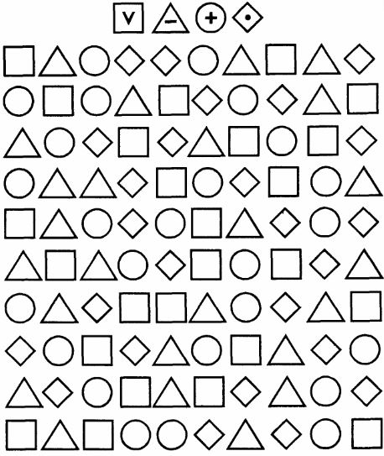

### **Методика «Корректурная проба (Тест Бурдона)»**

Для исследования используют материал из букв, цифр, фигур. Необходимо зачеркнуть определенную букву, цифру, фигуру в каждом ряду. На выполнение дается 5 минут.

Через каждые 60 секунд ребенком по команде делается отметка-черта, по которой будет видно сколько знаков просмотрено за минуту. Дальше в таком же порядке продолжается выполнение теста до сигнала «Стоп» или до конца теста.

Подсчитывается количество просмотренных строк и ошибок, а также затраченное время. На основе данных, делаются вычисления и оценивается уровень внимания.

В целях развития внимания, нужно начинать с простых таблиц, где разница между объектами максимальна, потом усложнять. Можно зачеркивать не один предмет, а несколько и разными способами. На выполнение давать 2 минуты.

В этих тестах необходимо за 2 минуты:

* зачеркнуть елочку, подчеркнуть грибочек
* обвести флаг, зачеркнуть круг

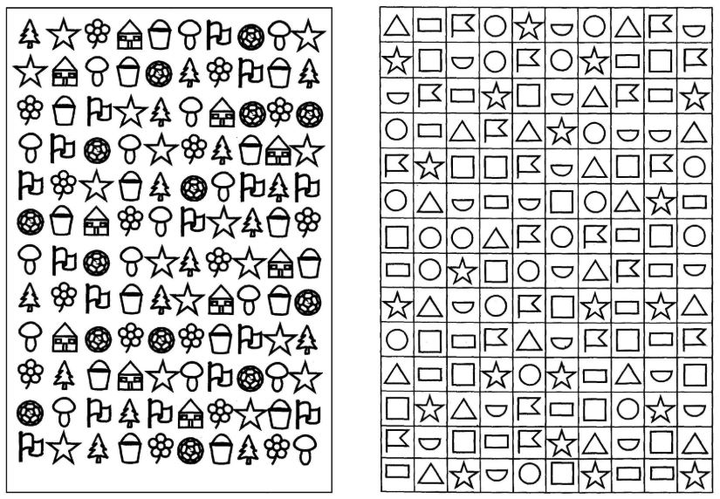

**Тесты на выявление уровня развития воображения у детей**

**Методика «Где чье место?**

Для проведения этой методики-игры используется следующий рисунок:

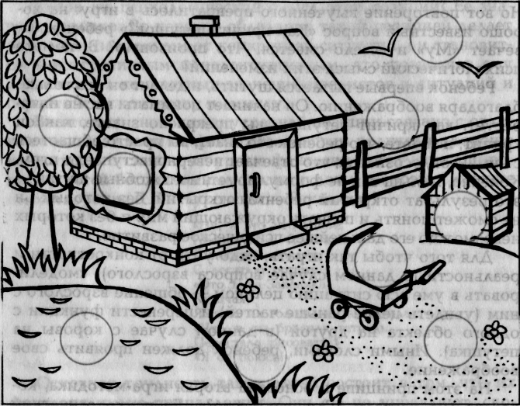

Отдельно вырезаются кружки-вставки:



**Инструкция: «**Внимательно рассмотри рисунок и поставь кружочки в «необычные» места. Объясни, почему они там оказались».

Оценка: в зависимости от уровня развития воображения дети могут по-разному решать эту задачу.

Первый уровень: дети испытывают трудности, выполняя задание. Они, как правило, ставят фигурки на их «законные» места, а все объяснения сводят к следующему: собака в конуре потому, что она должна быть там.

Второй уровень: особых проблем при выполнении этого задания дети испытывать не будут. Они легко поставят кружочки с персонажами на «чужие» места, однако объяснение будет вызывать у них трудности. Некоторые даже начнут ставить фигурки на их места, как только экспериментатор попросит рассказать, почему тот или иной персонаж очутился на неподходящем месте. Рассказы дошкольников этим уровнем развития воображения, как правило, имеют под собой реальную почву, по крайней мере малыши стараются это доказать. «В прошлом году на даче я как кошка залезла на дерево (помещает кошку на папа мне рассказывал, что собаки очень любят купаться(ставит собаку в пруд). По телевизору показывали, что собака подружилась с птичкой и пустила ее к себе жить (ставит птичку в конуру)» и т.п.

Третий уровень: дети без труда расставляют кружочки на «чужие» места и объясняют свои шаги.





**2. Методика « Придумай рассказ»**

Ребенку дается задание придумать рассказ о ком -либо или о чем - либо, затратив на это всего 1 мин, и затем пересказать его в течение двух минут. Это может быть не рассказ, а, например, какая-нибудь история или сказка .

**Оценка результатов**

Воображение ребенка в данной методике оценивается по следующим признакам:

1. Скорость придумывания рассказа .

2. Необычность, оригинальность сюжета рассказа.

3. Разнообразие образов, используемых в рассказе.

4. Проработанность и детализация образов, представленных в рассказе.

5. Впечатлительность, эмоциональность образов, имеющихся в рассказе.

По каждому из названных признаков рассказ может получить от 0 до 2 баллов в зависимости от того, насколько в нем выражен тот или иной признак из перечисленных выше.

По скорости придумываниярассказ получает 2 балла в том случае, если ребенку удалось придумать данный рассказ в течение не более, чем 30 сек. 1 балл рассказу ставится тогда, когда на придумывание его ушло от 30 сек до 1 мин . 0 баллов по данному признаку рассказ получает, если за минуту ребенок так и не смог ничего придумать.

Необычность, оригинальность сюжета рассказа (второй признак) оценивается так. Если ребенок просто механически пересказывает то, что он когда-то видел или слышал, то его рассказ по данному признаку получает 0 баллов. Если ребенок привнес в виденное или слышанное им что-либо новое от себя, то рассказ получает 1 балл. Наконец, если сюжет рассказа полностью придуман самим ребенком, необычен и оригинален, то он получает 2 балла.

По критерию «разнообразие образов, используемых в рассказе» (третий признак) рассказ получает 0 баллов, если в нем с начала и до конца неизменно говорится об одном и том же, например, только о единственном персонаже (событий, вещи), причем с очень бедными характеристиками этого персонажа. В 1 балл по разнообразию используемых образов рассказ оценивается в том случае, если в нем встречаются два-три разных персонажа (вещи, события), и все они характеризуются с разных сторон. Наконец, оценку в 2 балла рассказ может получить лишь тогда, когда в нем имеются четыре и более персонажа (вещи, события), которые, в свою очередь, характеризуются рассказчиком с разных сторон.

Оценка проработанности и детализации образов в рассказе (четвертый признак) производится следующим способом. Если персонажи (события, вещи и т.п.) в рассказе только называются ребенком и никак дополнительно не характеризуются, то по данному признаку рассказ оценивается в 0 баллов. Если, кроме названия, указываются еще один или два признака, то рассказу ставится оценка в 1 балл. Если же объекты, упомянутые в рассказе, характеризуются тремя и более признаками, то он получает оценку 2 балла.

Впечатлительность и эмоциональность образовв рассказе (пятый признак) оценивается так. Если образы рассказа не производят никакого впечатления на слушателя и не сопровождаются никакими эмоциями со стороны самого рассказчика, то рассказ оценивается в 0 баллов. Если у самого рассказчика эмоции едва выражены, а слушатели также слабо эмоционально реагируют на рассказ, то он получает 1 балл. Наконец, если и сам рассказ, и его передачи рассказчиком достаточно эмоциональны ивыразительны и, кроме того, слушатель явно заряжается этими эмоциями, то рассказ получает высшую оценку — 2 балла.

**Выводы об уровне развития**

10 баллов — очень высокий.

8-9 баллов — высокий.

4-7 баллов — средний.

2-3 балла — низкий.

0-1 балл — очень низкий.

**3. Методика «Нарисуй что-нибудь»**

Ребенку дается лист бумаги, набор фломастеров и предлагается придумать и нарисовать что-либо необычное. На выполнение задания отводится 4 мин. Далее оценивается качество рисунка по приведенным ниже критериям, и на основе такой оценки делается вывод об особенностях воображения ребенка.

**Оценка результатов**

Оценка рисунка ребенка производится в баллах по следующим критериям:

10 баллов — ребенок за отведенное время придумал и нарисовал нечто оригинальное, необычное, явно свидетельствующее о незаурядной фантазии, о богатом воображении. Рисунок оказывает большое впечатление на зрителя, его образы и детали тщательно проработаны.

8-9 баллов — ребенок придумал и нарисовал что-то достаточно

оригинальное, с фантазией, эмоциональное и красочное, хотя изображение не является совершенно новым. Детали картины проработаны неплохо.

5-7 баллов — ребенок придумал и нарисовал нечто такое, что в целом является не новым, но несет в себе явные элементы творческой фантазии и оказывает на зрителя определенное эмоциональное впечатление. Детали и образы рисунка проработаны средне.

3-4 балла — ребенок нарисовал нечто очень простое, неоригинальное, причем на рисунке слабо просматривается фантазия и не очень хорошо проработаны де тали.

0-2 балла — за отведенное время ребенок так и не сумел ничего придумать и нарисовал лишь отдельные штрихи и линии.

**Выводы об уровне развития**

10 баллов — очень высокий.

8-9 баллов — высокий.

5-7 баллов — средний.

3-4 балла — низкий.

0-2 балла — очень низкий.

**Тесты на выявление уровня развития памяти у детей**

**Тест на исследование зрительной памяти**

Ребенку предлагается рассмотреть и запомнить все рисунки в течение 1,5 минуты. Затем рисунки уби­рают, а ребенок по памяти восстанавливает и зарисо­вывает изображенные предметы как можно точнее.

**Результат**

* Если ребенок большинство предметов точно изоб­разил и нужным цветом раскрасил — высокий уровень зрительной памяти и полноты восприятия.
* Если ребенок допустил много ошибок — низкий уровень.

**Тест на исследование слуховой памяти (арифметический тест Векслер)**

Ребенку предлагается повторить несколько цифр так, как услышал (прямой порядок).

*Например:*

1 3; 4 8 3; 5 7 4 9; 1 6 4 8 6; 2 4 6 3 9 4; 9 4 7 2 5 6 2.

**Рекомендуем**

* Читать цифры медленно, не спеша, хорошо прого­варивая.
* Предупредить ребенка о том, чтобы он вниматель­но слушал и старался запомнить цифры.

Затем задание усложняется. Ребенок должен по­вторить цифры в обратном порядке.

*Например:* 8 3, ребенок повторяет: 3 8.

*Цифровой ряд:* 6 2; 1 7 3; 5 2 6 1; 8 2 5 1 9; 3 7 6 1 5 8; 4 6 8 3 7 2 5.

**Результат**

Ребенок покажет хороший уровень развития па­мяти, если назовет

* 5-6 цифр при прямом повторении,
* 4-5 цифр при обратном повторении.

**Тест «Объем зрительной памяти»**

Объем зрительной памяти проверяется следующим образом. Ребенку предъявляется десять картинок с изобра­жением различных предметов. Ему предлагается по­смотреть и постараться запомнить. Не торопитесь. Каждую картинку демонстрируйте 5 - 6 секунд. Показав ребенку все десять картинок, попросите его на­звать предметы, которые он запомнил. В каком по­рядке, не имеет значения.

* Обратите внимание есть ли повторы?
* Встречаются ли названия предметов, которые вы

не показывали?

* Сколько всего вспоминается картинок?
* Покажите ребенку картинки, которые он забыл.
* Попросите вспомнить все картинки через 10 ми­нут. Снова отметьте ошибки.
* Затем попросите вспомнить через час.

**Результат**

* + Запомнил 8—10 картинок — хорошо,
  + Запомнил 5—7 картинок — удовлетворительно,
  + Запомнил меньше 5 картинок —- неудовлетвори­тельно.

**Тест «Объем слуховой памяти» (тест Венгера «10 слов»)**

Объем слуховой памяти проверяется следующим образом. Проводится он очень просто.

Предложите ребенку запомнить 10 простых корот­ких слов. Например, кит, лук, кот, еда, день, хвост, сон, мышь, суп, стул. Читайте слова медленно, не спе­ша, хорошо проговаривая. Затем попросите ребенка их повторить. Прочитайте эти же слова второй раз, и ребенок опять повторяет все, что запомнил, независи­мо от того, произносил он эти слова первый раз или нет. Так продолжаете до тех пор, пока ребенок не за­помнит все 10 слов (около 5 раз).

**Рекомендуем**

Предупредить ребенка о том, чтобы он внима­тельно слушал и старался запомнить слова.

**Результат**

* Если ребенок запомнил 4-5 слов с первого раза, а все 10 слов — через 3-5 повторов — хорошо.
* Если ребенок даже после 6-7 повторов не может запомнить и повторить все слова — очень плохо. В подобных случаях необходимо проконсульти­роваться у врача-невропатолога.

**Диагностика на выявление уровня развития мышления младших школьников.**

***1. Методика "Простые аналогии"***

Цель: исследование **логичности и гибкости мышления.**

Оборудование: бланк, в котором напечатаны два ряда слов по образцу.

1. Бежать Кричать  
стоять а) молчать, б) ползать, в) шуметь, г) звать, д) конюшня  
2. Паровоз Конь  
вагоны а) конюх, б) лошадь, в) овес, г) телега, д) конюшня  
3. Нога Глаза  
сапог а) голова, б) очки, в) слезы, г) зрение, д) нос  
4. Коровы Деревья  
стадо а) лес, б) овцы, в) охотник, г) стая, д) хищник  
5. Малина Математика  
ягода а) книга, б) стол, в) парта, г) тетради, д) мел

6. Рожь Яблоня  
поле а) садовник, б) забор, в) яблоки, г) сад, д) листья  
7. Театр Библиотека  
зритель а) полки, б) книги, в) читатель, г) библиотекарь, д) сторож  
8. Пароход Поезд  
пристань а) рельсы, б) вокзал, в) земля, г) пассажир, д) шпалы  
9. Смородина Кастрюля  
ягода а) плита, б) суп, в) ложка, г) посуда, д) повар  
10. Болезнь Телевизор  
лечить а) включить, б) ставить, в) ремонтировать, г) квартира, д) мастер  
11. Дом Лестница  
этажи а) жители, б) ступеньки, в) каменный,

Порядок исследования.

Ученик изучает пару слов, размещенных слева, устанавливая между ними логическую связь, а затем по аналогии строит пару справа, выбирая из предложенных нужное понятие. Если ученик не может понять, как это делается, одну пару слов можно разобрать вместе с ним.

**Обработка и анализ результатов**.

О высоком уровне логики мышления свидетельствуют 8-10 правильных ответов,

о хорошем 6-7 ответов,

о достаточном - 4-5,

о низком - менее чем 5.

***2. Методика "Исключение лишнего"***

Цель: изучение **способности к обобщению**.

Оборудование: листок с двенадцатью рядами слов типа:   
1. Лампа, фонарь, солнце, свеча.   
2. Сапоги, ботинки, шнурки, валенки.   
3. Собака, лошадь, корова, лось.   
4. Стол, стул, пол, кровать.   
5. Сладкий, горький, кислый, горячий.   
6. Очки, глаза, нос, уши.   
7. Трактор, комбайн, машина, сани.   
8. Москва, Киев, Волга, Минск.   
9. Шум, свист, гром, град.   
10. Суп, кисель, кастрюля, картошка.   
11. Береза, сосна, дуб, роза.   
12. Абрикос, персик, помидор, апельсин.   
 Порядок исследования.

Ученику необходимо в каждом ряду слов найти такое, которое не подходит, лишнее, и объяснить почему.  
 Обработка и анализ результатов.  
1. Определить количество правильных ответов (выделение лишнего слова).   
2. Установить, сколько рядов обобщено с помощью двух родовых понятий (лишняя "кастрюля" - это посуда, а остальное - еда).   
3. Выявить, сколько рядов обобщено с помощью одного родового понятия.   
4. Определить, какие допущены ошибки, особенно в плане использования для обобщения несущественных свойств (цвета, величины и т.д.).   
 Ключ к оценке результатов.

Высокий уровень - 7-12 рядов обобщены с родовыми понятиями;

хороший - 5-6 рядов с двумя, а остальные с одним;

средний - 7-12 рядов с одним родовым понятием;

низкий - 1-6 рядов с одним родовым понятием.

***5. Методика «Нелепицы»***

При помощи этой методики оцениваются элементарные **образные представления**, ребенка об окружающем мире и о **логических связях** и отношениях, существующих между некоторыми объектами этого мира: животными, их образом жизни, природой. С помощью этой же методики определяется умение ребенка рассуждать логически и грамматически правильно выражать свою мысль.

Процедура проведения.

Вначале ребенку показывают картинку, изображенную ниже. В ней имеются несколько довольно нелепых ситуаций с животными. Во время рассматривания картинки ребенок получает инструкцию примерно следующего содержания: «Внимательно посмотри на эту картинку и скажи, все ли здесь находится на своем месте и правильно нарисовано. Если что-нибудь тебе покажется не так, не на месте или неправильно нарисовано, то укажи на это и объясни, почему это не так. Далее ты должен будешь сказать, как на самом деле должно быть».

Примечание. Обе части инструкции выполняются последовательно. Сначала ребенок просто называет все нелепицы и указывает их на картинке, а затем объясняет, как на самом деле должно быть.

Время экспозиции картинки и выполнения задания ограничено тремя минутами. За это время ребенок должен заметить как можно больше нелепых ситуаций и объяснить, что не так, почему не так и как на самом деле должно быть.

**Оценка результатов**

10 баллов — такая оценка ставится ребенку в том случае, если за отведенное время (3 мин) он заметил все 7 имеющихся на картинке нелепиц, успел удовлетворительно объяснить, что не так, и, кроме того, сказать, как на самом деле должно быть.

8-9 баллов — ребенок заметил и отметил все имеющиеся нелепицы, но от одной до трех из них не сумел до конца объяснить или сказать, как на самом деле должно быть.

6-7 баллов — ребенок заметил и отметил все имеющиеся нелепицы, но три-четыре из них не успел до конца объяснить и сказать, как на самом деле должно быть.

4-5 баллов — ребенок заметил все имеющиеся нелепицы, но 5-7 из них не успел за отведенное время до конца объяснить и сказать, как на самом деле должно быть.

2-3 балла — за отведенное время ребенок не успел заметить 1 -4 из 7 имеющихся на картинке нелепиц, а до объяснения дело не дошло.

0-1 балл — за отведенное время ребенок успел обнаружить меньше четырех из семи имеющихся нелепиц.

Замечание. 4 и выше балла в этом задании ребенок может получить только в том случае, если за отведенное время он полностью выполнил первую часть задания, определенную инструкцией, т.е. обнаружил все 7 нелепиц, имеющихся на картинке, но не успел или назвать их, или объяснить, как на самом деле должно быть.

**Выводы об уровне развития**

10 баллов - очень высокий.

8-9 баллов - высокий.

4-7 баллов - средний.

2-3 балла - низкий.

0-1 балл - очень низкий.

Картинка к методике «Нелепицы».

